SAĞLIK HİZMETLERİ MESLEK YÜKSEKOKULU TERAPİ VE REHABİLİTASYON BÖLÜMÜ 2024-2025 GÜZ DÖNEMİ DERS BAZLI ÖĞRENCİ MEMNUNİYET ANKET RAPORU- 2. SINIF
Ders Bazlı Öğrenci Memnuniyet anketinde;
4 (Çok memnunum) 100 Puan
3 (Memnunum) 75 Puan
2 (Memnun değilim) 50 Puan
1 (Hiç Memnun Değilim) 0 Puan olarak sınıflandırılmaktadır.
2024-2025 GÜZ DÖNEMİ DERS BAZLI ÖĞRENCİ MEMNUNİYET ANKET RAPORU’na Terapi ve Rehabilitasyon Bölümü 2.sınıf öğrencilerinden 38 öğrenci katılım sağlamıştır (Şekil 1).
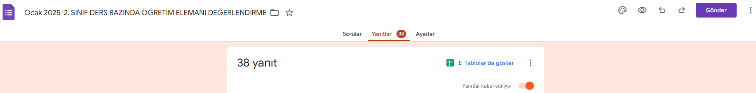
Şekil 1: Öğrenci Memnuniyet Anketi Katılım Sayısı

1-) FİZYOTERAPİDE ORTEZ VE PROTEZ KULLANIMI (Dr. Öğr. Üyesi Dilek Hande ESEN)

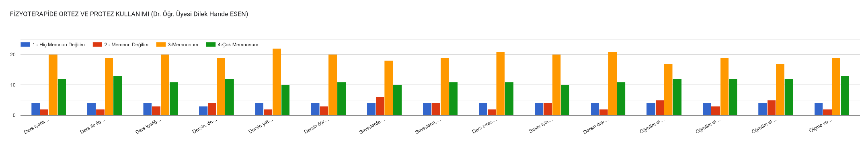
FTR225 Kodlu Fizyoterapide Ortez ve Protez Kullanımı dersinin genel memnuniyet oranı 4 üzerinden 3,00 olup, ders memnuniyeti 100 üzerinden 75 puana denk gelmektedir.

2-) NÖROLOJİK HASTALIKLAR VE FİZYOTERAPİ (Doç. Dr. Serkan TAŞ)

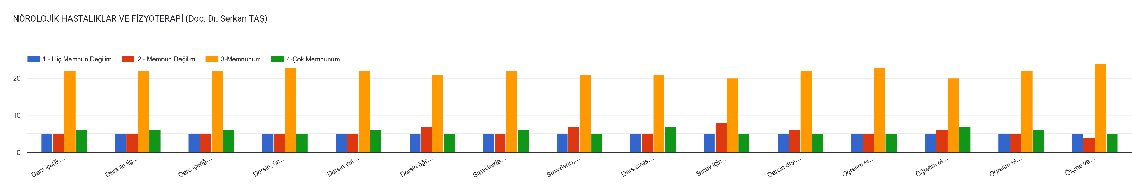
FTR233 Kodlu Nörolojik Hastalıklar ve Fizyoterapi dersinin genel memnuniyet oranı 4 üzerinden 2,73 olup, ders memnuniyeti 100 üzerinden 68,25 puana denk gelmektedir.

3-) PEDİATRİK HASTALIKLAR VE FİZYOTERAPİ (Öğr. Gör. Ümit YÜZBAŞIOĞLU)
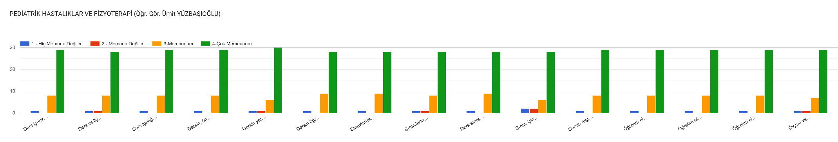
FTR229 Kodlu Pediatrik Hastalıklar ve Fizyoterapi dersinin genel memnuniyet oranı 4 üzerinden 3,67 olup, ders memnuniyeti 100 üzerinden 91,75 puana denk gelmektedir.

4-) ORTOPEDİK VE ROMATİZMAL HASTALIKLARDA FİZYOTERAPİ (Öğr. Gör. Ümit YÜZBAŞIOĞLU)

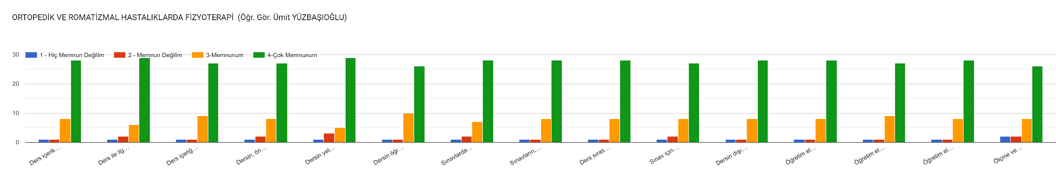
FTR227 kodlu Ortopedik ve Romatizmal Hastalıklarda Fizyoterapi dersinin genel memnuniyet oranı 4 üzerinden 3,62 olup, ders memnuniyeti 100 üzerinden 90,5 puana denk gelmektedir.

5-) FİZİK TEDAVİ VE REHABİLİTASYON YÖNTEMLERİ II (Dr. Öğr. Üyesi İdil Esin ÜNLÜ)

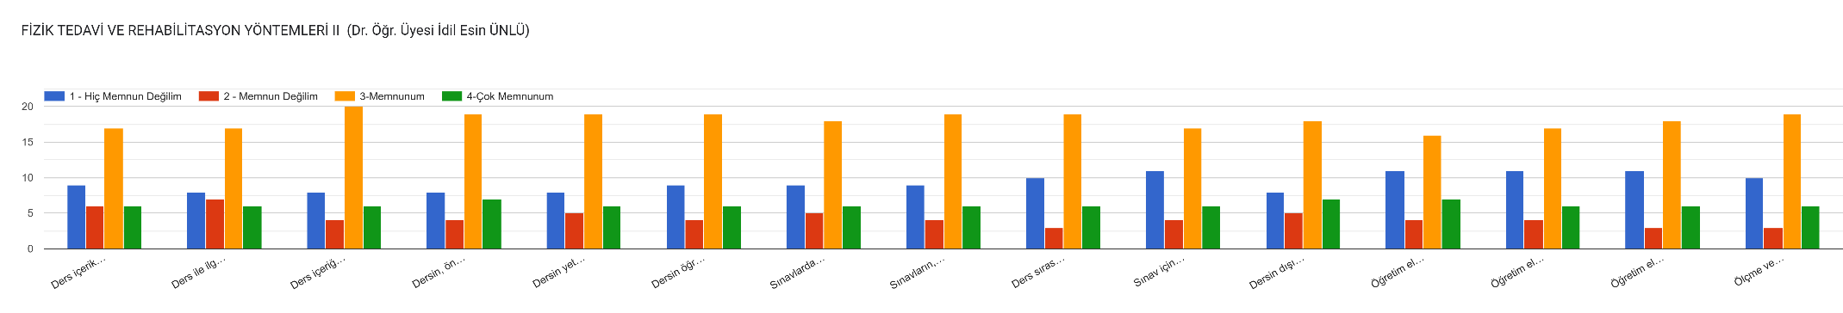
FTR231 kodlu Fizik Tedavi ve Rehabilitasyon Yöntemleri II dersinin genel memnuniyet oranı 4 üzerinden 2,54 olup, ders memnuniyeti 100 üzerinden 63,5 puana denk gelmektedir.

6-) KİNEZYOLOJİ VE BİYOMEKANİK II (Dr. Öğr. Üyesi Dilek Hande ESEN)

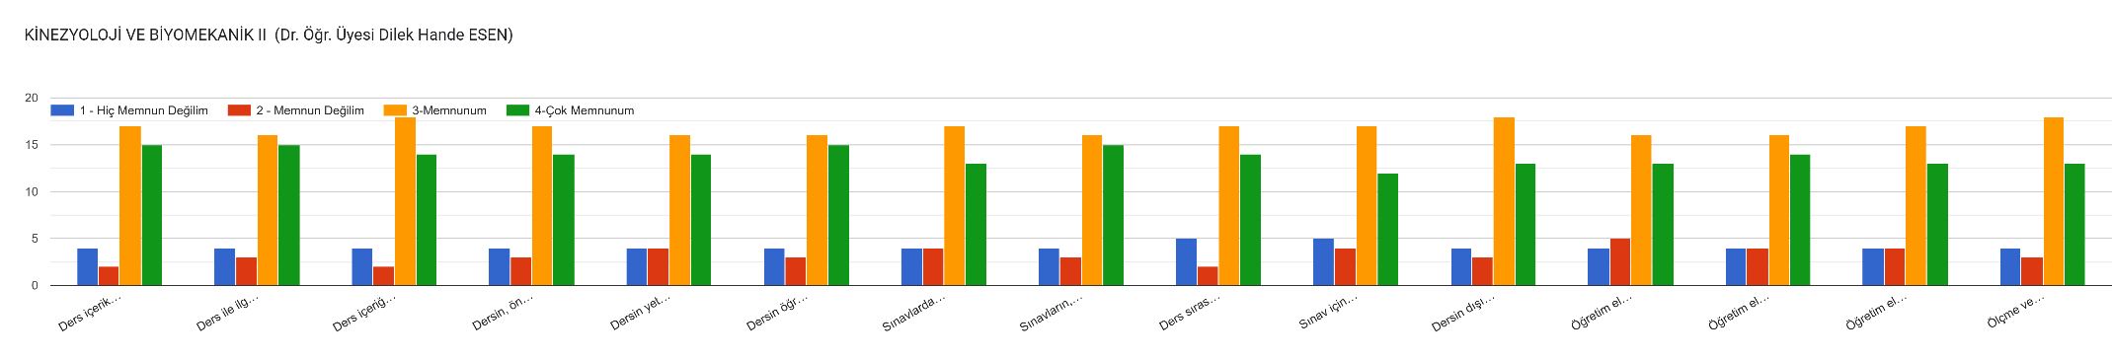
FTR235 kodlu Fizik Tedavi ve Rehabilitasyon Yöntemleri II dersinin genel memnuniyet oranı 4 üzerinden 3,06 olup, ders memnuniyeti 100 üzerinden 76,5 puana denk gelmektedir.

7-) MASAJ TEKNİKLERİ VE UYGULAMA (Öğr. Gör. Ümit YÜZBAŞIOĞLU)

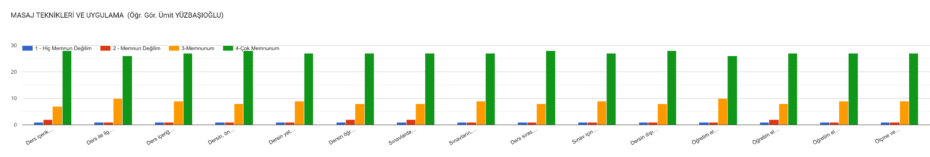

FTR221 kodlu Fizik Tedavi ve Rehabilitasyon Yöntemleri II dersinin genel memnuniyet oranı 4 üzerinden 3,61 olup, ders memnuniyeti 100 üzerinden 90,25 puana denk gelmektedir.

8-) İLK YARDIM (Dr. Öğr. Üyesi Esma GÖKÇE)

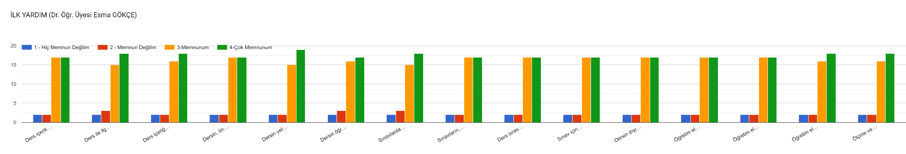

FTR211 kodlu İlk Yardım dersinin genel memnuniyet oranı 4 üzerinden 3,30 olup, ders memnuniyeti 100 üzerinden 82,5 puana denk gelmektedir.
ÖĞRENCİ GÖRÜŞ ve ÖNERİLERİ (Terapi ve Rehabilitasyon Bölümü 2.Sınıf)
1-) Öğrencilerin görüşleri arasında Bölüm öğretim elemanlarından Öğr. Gör. Ümit Yüzbaşıoğlu ve Dr. Öğr. Üyesi Dilek Hande ESEN’e teşekkür mesajları saptanmıştır.
